Из истории детского дома, привезённого в годы войны в с.Ситниково из блокадного Ленинграда.
Детский дом № 88 имени 30 лет ВЛКСМ

Из архивного отдела Омутинского района.
Первое упоминание о Детском доме №88 относится к октябрю 1946 года. Есть приказы по штатному расписанию, перечисляются работники детского дома директор Кармолин Фёдор Прокопьевич, воспитатели: Николаев И.Т, Николаева А.Д (позднее была директором этого дома), Пономарёва Н.П., Воронова А.М, Бакурсная А.И.,Риттер О.А., Осколкова Л.В. –пионервожатая, Бердинских В.Ф. –медсестра, Голуб Т.С . –врач.
Все дети были привезены из Ленинграда, в документах у многих
отсутствуют родители, они погибли.
В списках такие фамилии: Бамбушев Борис, Петров Гена, Куприянов Вадим, Васильчиков Миша, Шаров Лёня, Майский Женя, Старостин Коля…
Девочки: Невзорова Аня, Горшкова Зоя, Дудыкина Галя, Глебова Женя, Ковалёва Юля…
Пожелтевшие страницы приказов рассказывают и о жизни воспитанников детского дома.
Утро начиналось так: Подъём в 7.00., зарядка, умывание, заправка коек и осмотр на внешний вид воспитанников, построенных на линейку.
В документах того времени есть приказы о том, что дети занимаются заготовкой сена для коров, ухаживают за лошадьми и работают на огороде.
Сохранились приказы «за хорошие показатели в учёбе воспитанников Дмитриеву Тамару 5 кл. премировать тетрадью и фотокарточкой, Богданова Виктора 3кл. –фотокарточкой…
Есть приказ об объявлении благодарности с занесением в личное дело воспитаннику Бамбышеву Борису за совершённый героический поступок в спасении семилетнего ребёнка.
Детей, которым исполнялось 16 лет, отправляли в ФЗУ (Фабрично- заводские училища) , где они получали рабочие специальности и начинали взрослую жизнь.

Воспоминаниям очевидцев.

Вспоминает Шабанова Дина Ивановна, она работала помощником повара в детском доме.
«Здания были расположены в разных местах, 2 – на улице Советской, примерно у домов Шустова Л.П. и Кзензовой С.А. Один дом стоял на ул.Первомайской. Два здания на ул.Победы, где живут Щеткова Т.И. и 2 здание –Сельский совет, там была столовая.
Кормить детей приходилось в 3 смены, т.к. они приходили из разных домов. Еда была хорошая, с мясом. А дети прибыли все очень худенькие и их откармливали и часто взвешивали, проверяя, как они растут и питаются».
Коновалова Зоя Фёдоровна с 5 лет помогала своей маме доить коров, которых держали на скотном дворе детского дома, позднее работала истопником в детском доме, т.е топила дровами печи во всех 4 помещениях.
Она вспоминает, что « один раз завезли детей очень маленьких, вскоре их увезли в Детский дом в д.Ембаево, что под Тюменью, оттуда привезли детей постарше, с которыми она подружилась ,т.к .была близка с ними по возрасту».
По её воспоминаниям, в одном из зданий ( находилось на месте дома Ксензовых), была картинная галерея, где были развешаны картины знаменитых художников.
На территории с.Ситниково проживает Ушакова Галина Николаевна, единственная жительница блокадного Ленинграда, которая некоторое время жила в Детском доме.
Эвакуации их из Ленинграда по «Дороге жизни»- Ладожскому озеру .
Хоть и кормили хорошо воспитанников детдома, но всегда хотелось поесть чего- нибудь домашнего, луку или «калеги» (сладкая репа). Они даже скапливали кусочки сахара и масла и это обменивали на домашнюю еду у местных ребятишек. Галина Николаевна просила передать «спасибо» нашему государству, что оно беспокоилось о детях и помогло выжить в то тяжёлое время.
Её сестра Пономарёва Тамара Николаевна, которая тоже была в Детском доме №88 проживает в с.Омутинское.

По приказу ОБЛОНО от 10 ноября 1956 года Детский дом №88 им. 30 лет ВЛКСМ закрыть, детей вывезти в Юргинский детский дом.

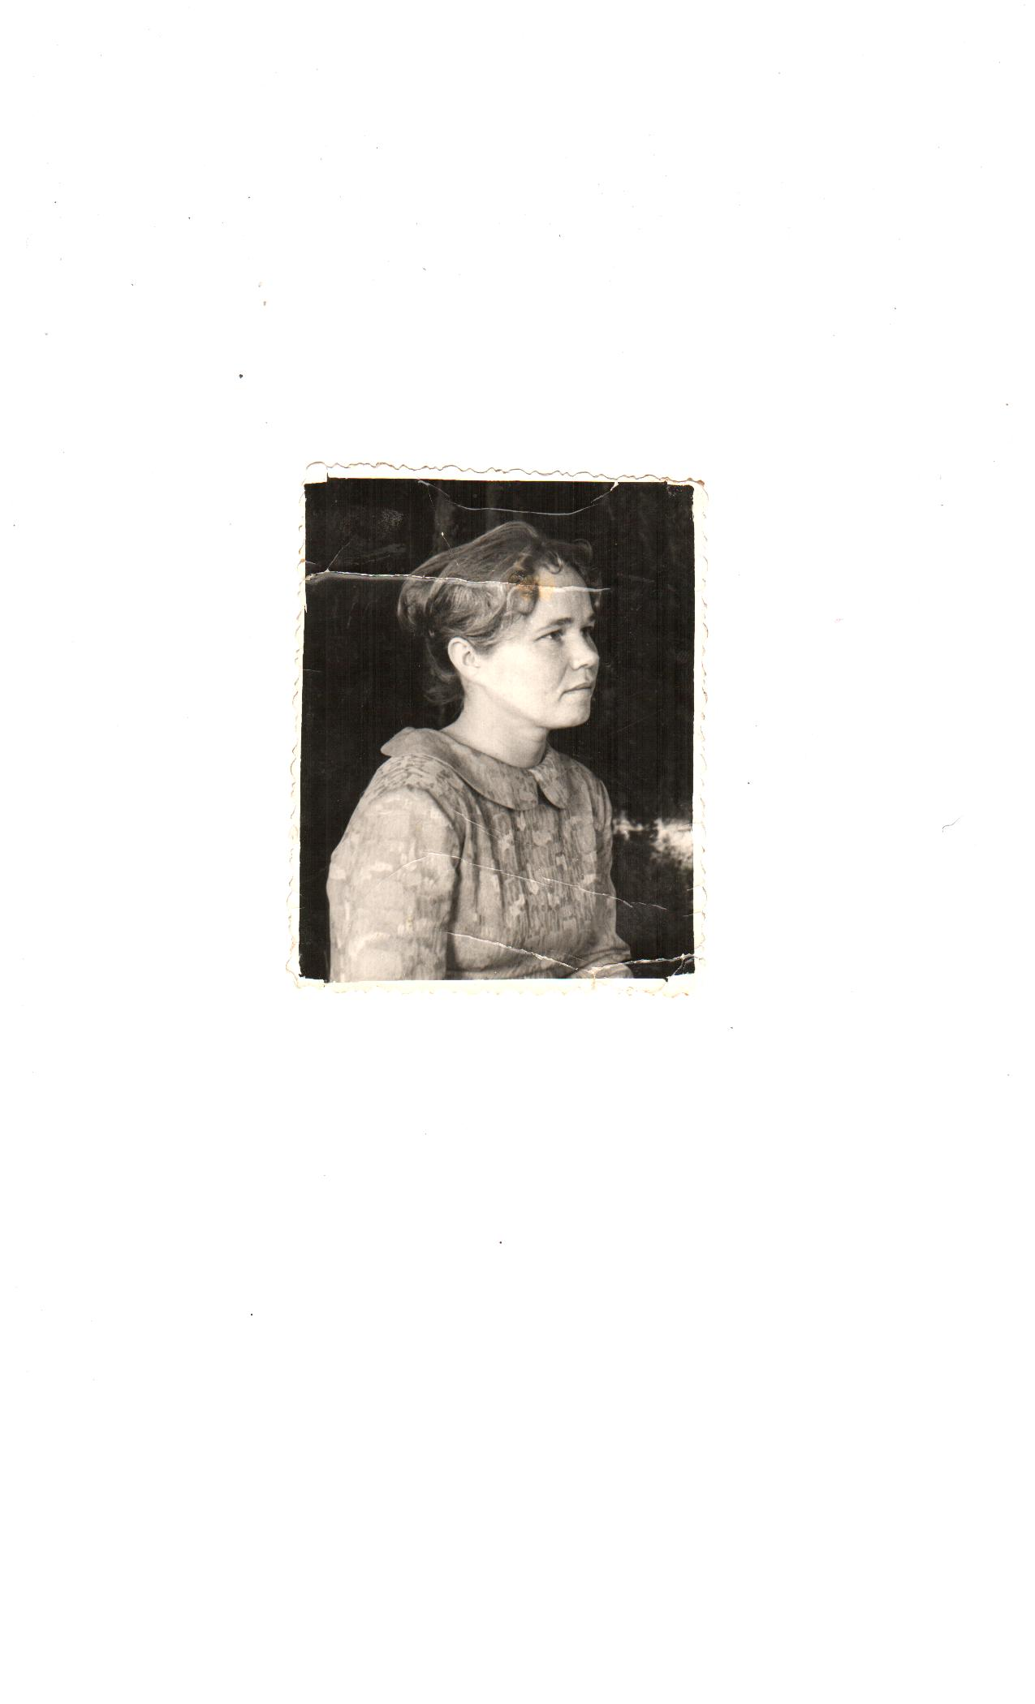
Коновалова (Герасимова) Зоя Фёдоровна- работала истопником в Детском доме(1950-1956 гг)
Сейчас на заслуженном отдыхе, проживает в с.Ситниково.

